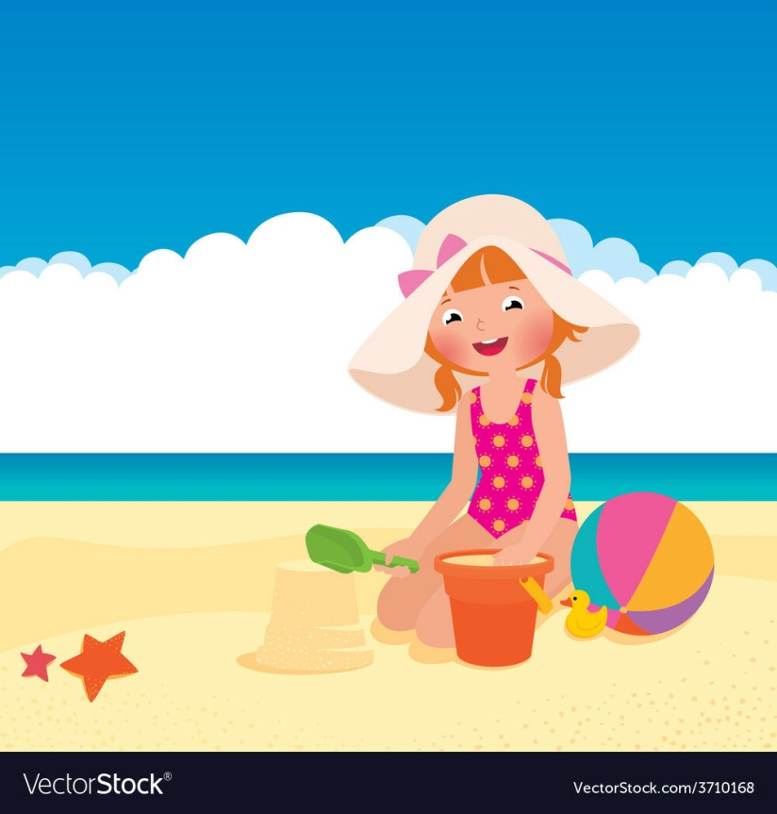
Консультация для родителей «Нужен ли головной убор летом?»
Скоро наступит лето. Игры на свежем воздухе, веселые игры, беготня и много-много всего интересного. Лето — это время, когда ребенок проводит больше времени на улице. С наступлением жарких летних деньков все спешат больше времени проводить на свежем воздухе. Солнце благотворно влияют на детский организм. Но солнце может стать не только другом вашего ребёнка, но и злейшим врагом. Советуем вам строго соблюдать правила нахождения детей на солнце. Непокрытая голова в жару грозит неприятностями со здоровьем, головной убор для ребенка летом - это не просто красивый аксессуар, а жизненная необходимость.
Многие родители задаются вопросом, а нужен ли ребенку головной убор летом? Не просто нужен, а просто необходим.
Если вашему ребенку по тем или иным причинам летом некоторое время придется находиться под прямыми солнечными лучами – обязательно надевайте ему головной убор.
Головной убор летом защищает от палящих солнечных лучей, которые могут привести к проблемам со здоровьем. В жару под воздействием прямых солнечных лучей усиливается приток крови к мозгу, увеличивается нагрузка на сосуды головного мозга, повышается внутричерепное давление. В результате могут возникнуть неприятные ощущения: слабость, головокружение, мушки перед глазами, тошнота и даже обморок.
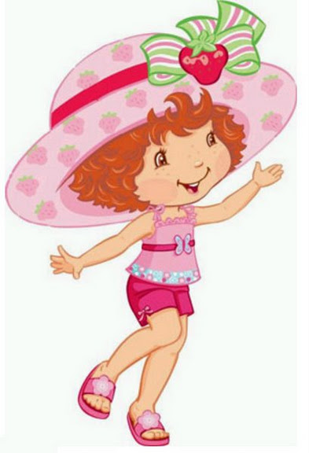
В жару опасны солнечный и тепловой удары. Летние развлечения в детском саду в основном проходят на свежем воздухе, а это означает, что Ваш ребенок большое количество времени проведет под солнцем в знойный день. Именно поэтому совершенно необходимо позаботиться о том, чтобы голова ребенка меньше всего страдала от жары. Это может быть шляпа, кепка или косынка. Помните, что важно выбрать не только красивый, но и удобный вариант для ребенка. Пусть выбранный головной убор будет в пору, чтобы он не сдавливал голову и не сваливался с нее. При выборе следует учитывать и качество выбираемого изделия, ведь любой головной убор для малыша должен быть изготовлен из натуральных материалов. Свой выбор лучше остановить на светлых тонах, ведь они менее притягательны для солнечных лучей, а значит, у детей меньше шансов получить солнечный удар.

Материал подготовила воспитатель Панкратова Е.Ю.

